

Trabajo práctico de 6toB Priscila Carranza

- Sistema Óseo - Concepto, partes y funciones.
- Definición del sisteman nervioso central.
- Definición de movimiento para el ser humano
- Definición en la educación física de fuerza y tipos.
- Vóley: definición , origen
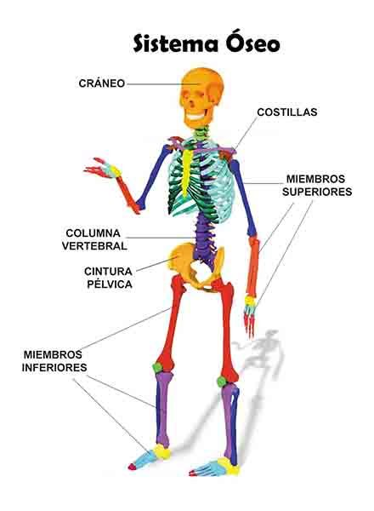
- Reglamentos:
  - Medidas del campo de juego y red
  - Sistema de rotación
  - Posiciones
  - Indumentaria
- Describa la técnica de saque de abajo
Actividades:
- EL SISTEMA ÓSEO ES EL SISTEMA QUE PROPORCIONA SOPORTE Y APOYO A NUESTRO CUERPO. El sistema óseo humano, también llamado esqueleto humano, es la estructura viva de huesos duros cuya función principal es la protección y apoyo a los órganos vitales y la generación de movimiento o no en un el cuerpo.
- Cráneo
- El cráneo es la estructura ósea que le da forma a nuestra cabeza y que encierra nuestro cerebro y lo protege, sostiene nuestros ojos, comprende la cavidad nasal y oral, así como el espacio de los oídos. Está formado por 8 huesos:
- Hueso frontal.
- Huesos parietales (2).
- Huesos temporales (2).
- Hueso occipital.
- Hueso esfenoides.
- Hueso etmoides.

Columna vertebral
La columna vertebral protege la médula espinal, que se compone principalmente de las fibras nerviosas derivadas del sistema nervioso central. Además de proteger esta estructura, la columna vertebral forma parte de nuestra espalda y nos ayuda a unir las costillas y gran cantidad de músculos. Está formada por 33 vértebras en la niñez y 26 en la edad adulta. En la edad adulta, las vértebras del coxis y de la región sacro-coxial se unen y forma un solo hueso cada uno.

- Vértebras cervicales (7).
- Vértebras dorsales o torácicas (12).
- Vértebras lumbares (5).
- Sacro o vértebras sacras (5)
- Coxis (4 vértebras).
Clavícula
Es un hueso perteneciente al esqueleto apendicular, específicamente a la cintura escapular, que es el par de huesos que une a nuestros brazos con el tórax. Tiene una forma de “S” característica.

Húmero
El húmero es el hueso que forma cada uno de nuestros brazos, es un hueso largo y duro. Por un lado se une a la cintura escapular y por el otro a los huesos del antebrazo.

Fémur
Es el hueso más largo, fuerte y grande de nuestro cuerpo. Está en nuestras piernas, concretamente en los muslos. Por un lado se une a la pelvis y por el otro con la tibia, el hueso de la pierna.

- El Sistema Nervioso Central (SNC) es el encargado de controlar tanto los actos voluntarios, como los involuntarios. Esto abarca no solamente las expresiones físicas, sino también lo referente a los actos del pensamiento.Gracias a este sistema somos capaces de responder de maneras diferentes ante los estímulos siempre cambiantes que recibe nuestro organismo, así como coordinar los diferentes procesos fisiológicos que nos mantienen con vida.
- Los movimientos son generados por el desplazamiento de un cuerpo en un espacio determinado e influyen de manera directa a los diversos músculos y articulaciones que hacen posible el movimiento de ellos.
- La fuerza, entendida como una cualidad funcional del ser humano, es la capacidad que nos permite oponernos a una resistencia o ejercer una presión por medio de una tensión muscular.
- Fuerza estática
- Como resultado de una contracción isométrica, se crea un incremento en la tensión de los elementos que se contraen sin que haya una variación de longitud en la estructura muscular.Hay una tensión estática que no genera un movimiento físico porque el resultado de la fuerza y el desplazamiento es igual a cero. Esto permite mantener una postura de ejercicio determinada.
La fuerza dinámica, en cambio, es la fuerza muscular en movimiento. En este caso, sí se supera la resistencia, lo que se traduce en un desplazamiento o variación en el ángulo. Debido a ello, esta fuerza es opuesta a la estática.

- Fuerza inicial
- La fuerza inicial es la fuerza que ejerces desde un estado de reposo para vencer una resistencia inicial. En otras palabras, se refiere a la fuerza que puedes aplicar sin inercia o impulso previo. Algunos ejemplos en los que se aplica este tipo de fuerza es al comenzar una carrera de 100 metros lisos, al levantar un objeto pesado o al desenroscar la tapa de una botella.
- Fuerza de resistencia
- La fuerza de resistencia mide la capacidad de los músculos de resistir la fatiga al ejercitar durante un periodo extendido de tiempo. Esto incluye actividades que contengan acciones repetidas o que debes mantener una intensidad de fuerza de forma prolongada.
- Fuerza explosiva
- La fuerza explosiva es aplicar la mayor cantidad de fuerza en el menor tiempo posible. El objetivo es pasar rápidamente de un estado de reposo a aplicar la fuerza máxima de los músculos. Esto te permite ganar en intensidad, mejorando así la resistencia a la fatiga.
- Fuerza máxima
La fuerza máxima se refiere al esfuerzo más grande que un músculo puede realizar en una sola contracción. Es decir, es la que define el límite de fuerza que un músculo puede aplicar sobre una resistencia, en un momento dado.
- Fuerza relativa y absoluta
La fuerza relativa compara la fuerza que puede ejercer un individuo respecto a su masa corporal. Esto implica que personas de menor peso pueden tener mayor fuerza relativa que otras de mayor peso. Respecto a la fuerza absoluta, es la fuerza que un individuo puede ejercer debido a su masa corporal. A mayor masa, mayor fuerza puede ejercer.
- El voleibol, volibol, vóley o balonvolea es un deporte que consiste en el encuentro de dos equipos compuesto por seis jugadores cada uno, que se enfrentan en una chanca dividida por una red o malla sobre la cual deben pasar una pelota a fin de que toque el suelo del campo contrario para hacer una anotación.
La historia del Voleibol comenzó a finales del siglo XIX, concretamente cuando el profesor de educación física William Morgan inventó este deporte, al que bautizó como mintonette. En un primer momento, su intención era crear una alternativa con menos contacto físico al baloncesto.

  - Las medidas del campo de voley son sencillas, la superficie total del terreno de juego en un campo de voleibol es de 18 metros de largo por 9 metros de ancho., se encuentra dividiendo el campo en 2, la red. Las medidas de la red como “objeto” son 1 metro de ancho y 9,50 o 10 metros de largo.
  - El sistema de rotación es la acción mediante la cual todos los jugadores se van alternando en las posiciones de delanteros y zagueros, y es justamente este sistema una de las características únicas del voleibol, la rotación permite que los jugadores desempeñen cada una de las posiciones en la cancha o en algún otro punto, durante el transcurso del juego.
  - LAS SEIS POSICIONES EN EL CAMPO DE VOLEIBOL.
En ambos lados del campo de voleibol se formarán dos filas de tres jugadores, 3 están situados en la zona delantera y otros 3 en la parte trasera del campo, logrando un total de 6 posiciones en cada lado, siendo las siguientes:
Posición 1: la trasera derecha, en la que se encuentra el jugador al servicio.
Posición 2: la frontal derecha, justo delante de la trasera derecha.
Posición 3: la frontal central, a la izquierda de la frontal derecha.
Posición 4: la frontal izquierda, situada a la izquierda de la frontal central.
Posición 5: la trasera izquierda, detrás de la frontal izquierda.
Posición 6: la trasera central, detrás de la frontal central.
  - Durante un partido oficial de voleibol los dos equipos tienen que tener una camiseta y un pantalón corto que los diferencie. Suele utilizarse lycra como material, ya que es una tela que se ajusta al cuerpo y evita los roces y enganches con compañeros y compañeras durante el partido. Los equipos se distinguen por la utilización de colores diferentes, y además el libero juega con un par de calcetines de distinto color.
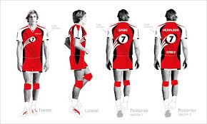
7. Para realizar correctamente un saque, el jugador se situará cara al terreno de juego y adelantará el pie opuesto al brazo que sirve. El brazo que realizará el golpe se colocará doblado y lateralmente. Con el brazo con el que se sujeta el balón se lleva a cabo un movimiento de abajo-arriba, lanzándolo al aire a una altura de un metro aproximadamente. En este caso, los hombros efectúan una rotación sobre su eje a la vez que se estira por completo el brazo y golpear con la mano el balón. Los dedos deben estar juntos, completamente estirados y la mano, un poco flexionada pero firme. La pierna se adelanta tras el golpe, inclinando también el tronco.

